Ejercicio 0 – Capturas de instalación del software necesario:
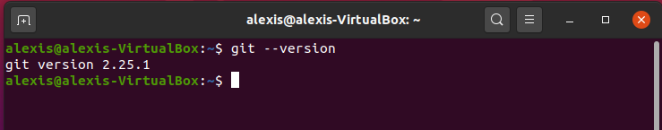Versión de Git.
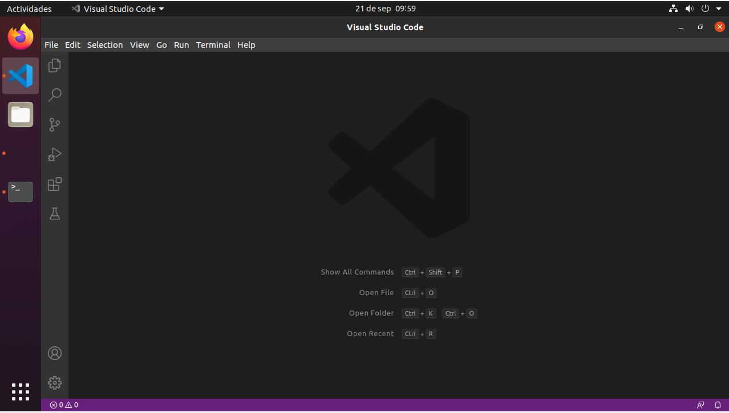Visual Studio Code

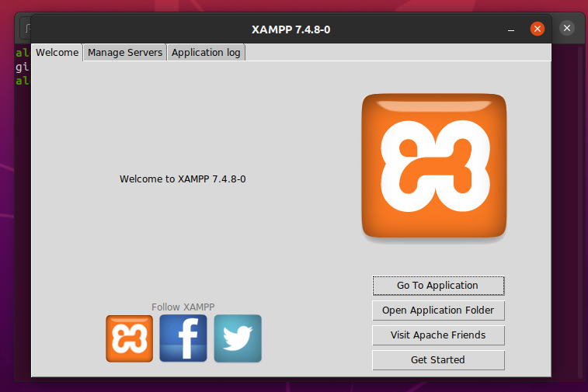XAMPP

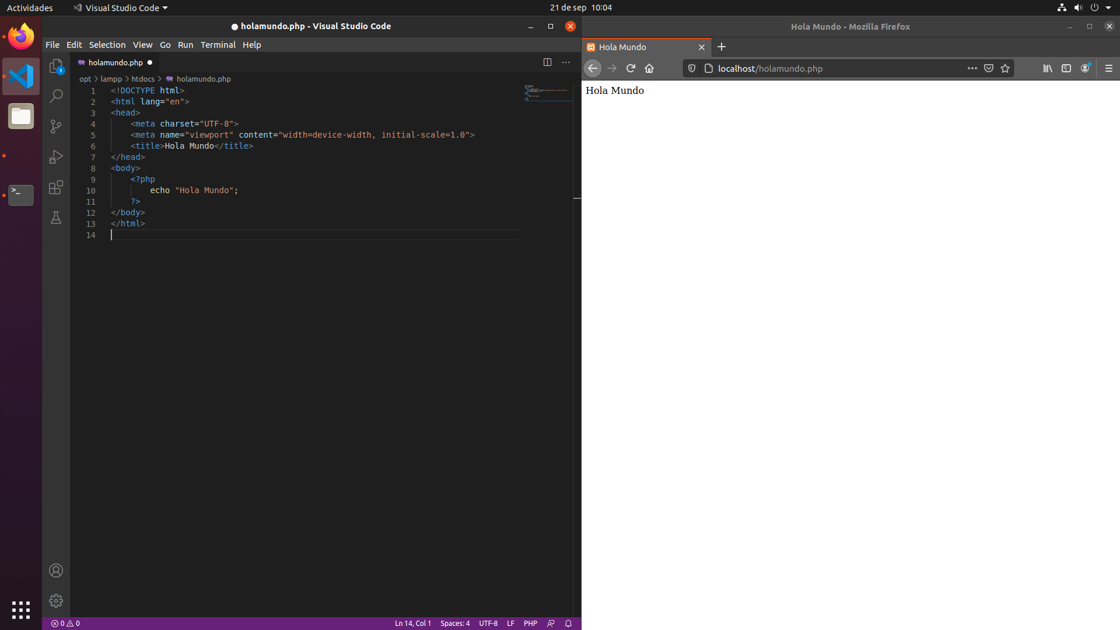Código del archivo holamundo.php y su ejecución en el navegador.

